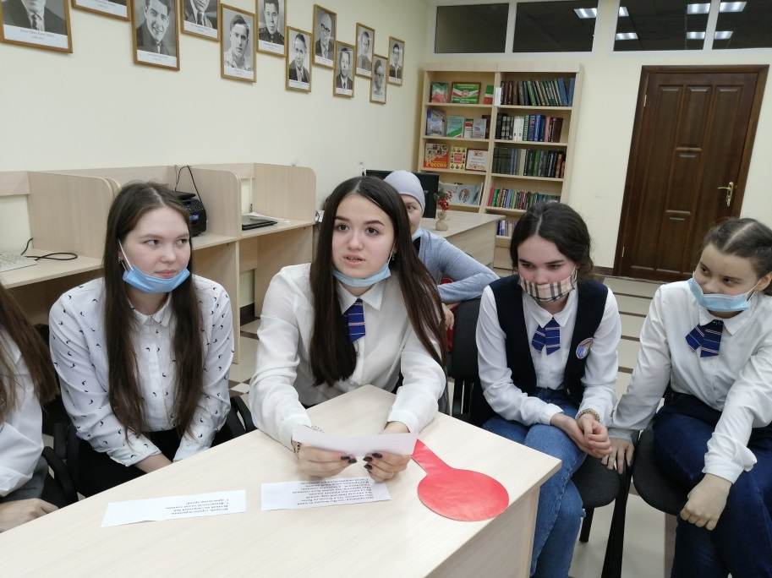
Бүген Үзәк зурлар китапханәсендә узган “Властелин ума” әдәби брейн-рингта Балтач гимназияснең 10 сыйныф укучылары катнашты. Биредә укучылар бөек рус шагыйрьләре һәм язучыларының әсәрләренә багышланган сорауларга җавап таптылар, логик фикерләү сәләтләрен җигеп биремнәр үтәделәр, шулай ук А.С. Пушкин иҗат иткән Татьяна һәм Онегин персонажлары ролләрен башкарып актерлык сәләтләрен сынадылар.

